**Tarea 1: Interfaces de usuario**

**Interfaz de usuario para un lavadero automático de coches**

La interfaz de este lavadero automático consta de tres pantallas principales que guían al usuario a lo largo del proceso de lavado.

En la primera pantalla, el usuario selecciona el tipo de programa que desea emplear, organizado por precio y tiempo de lavado. Una vez realizada la elección, basta con pulsar el botón “Continuar” para avanzar a la siguiente fase.

La segunda pantalla está destinada al pago, que puede efectuarse tanto en efectivo como con tarjeta.

Por último, la tercera pantalla muestra los diferentes tipos de lavado disponibles, desde “Espuma activa” hasta el lavado de llantas. En esta misma vista aparece un contador que indica el tiempo restante del servicio. Al finalizar el tiempo, el programa concluye automáticamente.

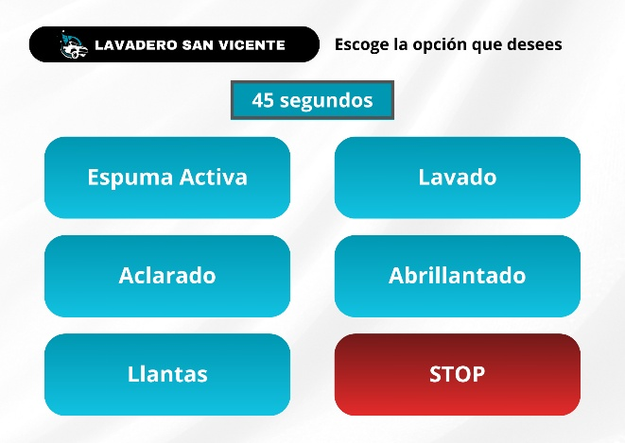

**Interfaz de usuario para un formulario de alta de socios de un gimnasio**

La interfaz de este formulario de alta para socios de gimnasio se compone de tres pantallas principales, diseñadas en formato móvil.

La primera es la pantalla de bienvenida, donde el usuario puede elegir entre iniciar sesión o registrarse como nuevo socio.

Si selecciona la opción Registrar, se accede a un formulario en el que se solicitan los datos necesarios para el alta. Incluye una casilla para aceptar los términos y condiciones, así como opciones alternativas de registro mediante cuenta de Google o Facebook. Una vez completada la información, el usuario debe pulsar el botón “Registrarme” para finalizar el proceso.

La tercera pantalla corresponde al Inicio de sesión. Su diseño es similar al de registro, aunque más simplificado: únicamente requiere introducir el correo electrónico y la contraseña. Además, incorpora la opción de recuperar la contraseña en caso de olvido.

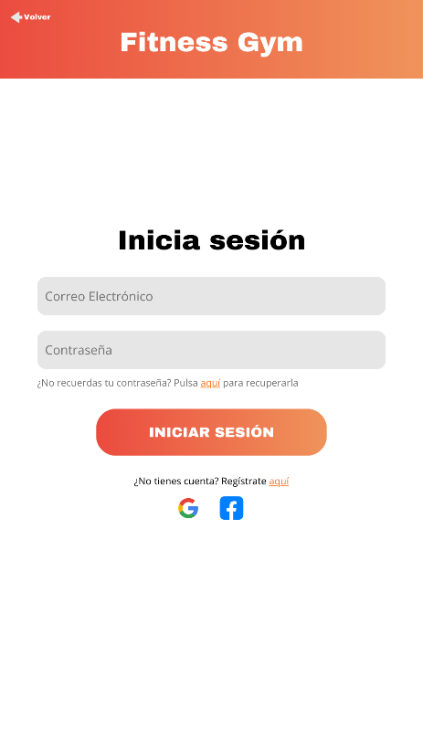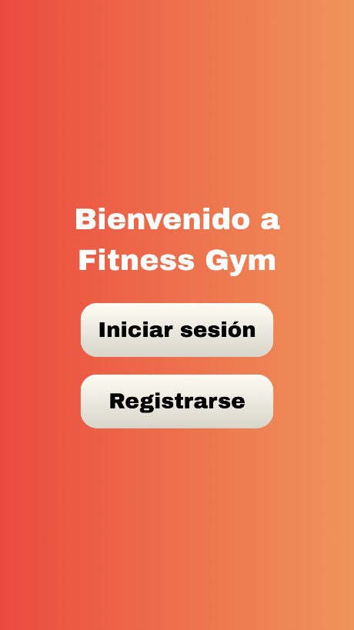

**Interfaz para un formulario para la reserva de pista en club de pádel**

La interfaz para la reserva de pistas en un club de pádel está diseñada en formato móvil y consta de dos pantallas principales.

La primera pantalla es de bienvenida, donde se presenta al usuario la opción de iniciar el proceso de reserva.

Al acceder, se muestra la pantalla de reserva, en la que el usuario debe seleccionar la fecha deseada y la duración de la reserva (60, 90 o 120 minutos). A continuación, la interfaz muestra las pistas disponibles y no disponibles, junto con sus horarios. Las pistas que puedan reservarse se acompañan de un botón de selección y, para mayor claridad, los campos elegidos aparecen resaltados en verde.

Finalmente, se genera un resumen de la reserva, que incluye la fecha, la duración, la pista y la hora seleccionada, junto con un botón para confirmar la reserva.

